Tiết dạy Chuyên đề Toán lồng ghép STEM của khối 2 - Trường Tiểu học Giang Biên
Trong các phương pháp dạy học tích cực đang được triển khai hiện nay thì phương pháp giáo dục STEM là một phương pháp giảng dạy vô cùng hiệu quả trong việc phát huy được tính tích cực, chủ động và sáng tạo của học sinh, khai thác và phát huy được năng lực người học – một yêu cầu không thể thiếu trong giáo dục hiện nay.
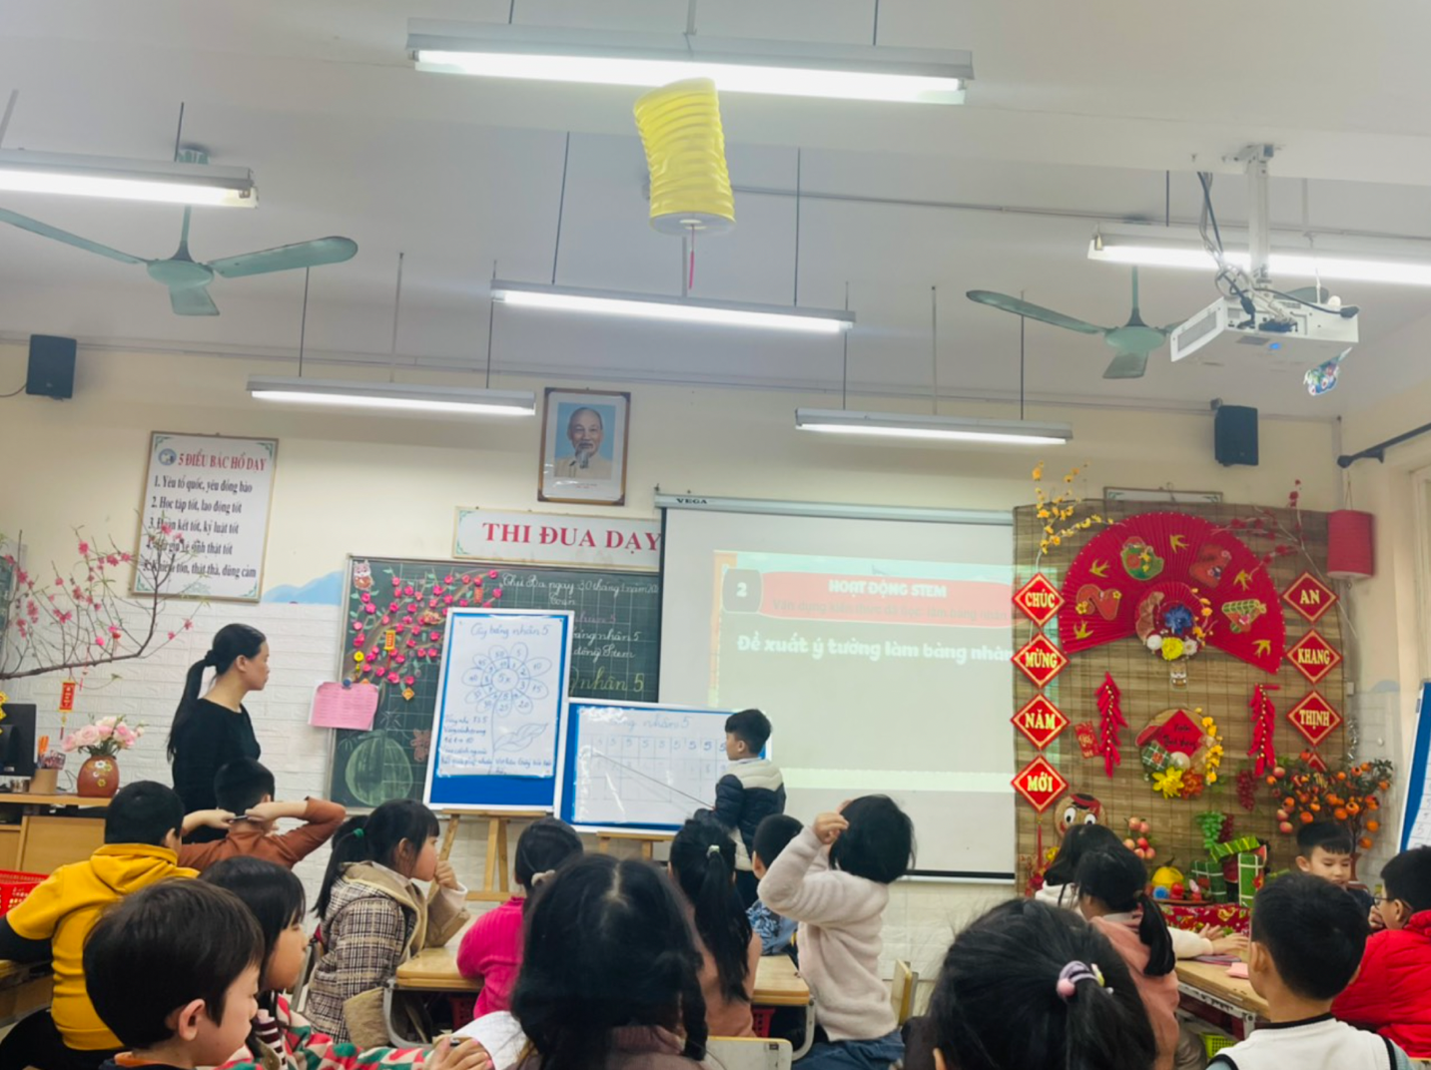
Ở tiết học này, cô giáo Nguyễn Thị Hồng Hạnh đã vận dụng các bước trải nghiệm làm sản phẩm STEM. Từ những vật liệu gần gũi thân thiết hàng ngày như giấy kẻ li, giấy màu, bìa màu cùng khả năng sáng tạo, cô giáo đã tổ chức các hoạt động tạo cơ hội cho học sinh vận dụng linh hoạt kĩ năng làm việc nhóm. Từ việc lên ý tưởng, xác định vấn đề cần giải quyết đến khi hoàn thành sản phẩm, đánh giá, điều chỉnh sản phẩm. Cô giáo khéo léo kết hợp các ứng dụng công nghệ hiện đại vào tiết học từng bước dẫn dắt học sinh qua các bước thực hành một cách nhẹ nhàng. Học sinh háo hức, nhiệt tình tham gia, từng bước sáng tạo làm bảng nhân 5.
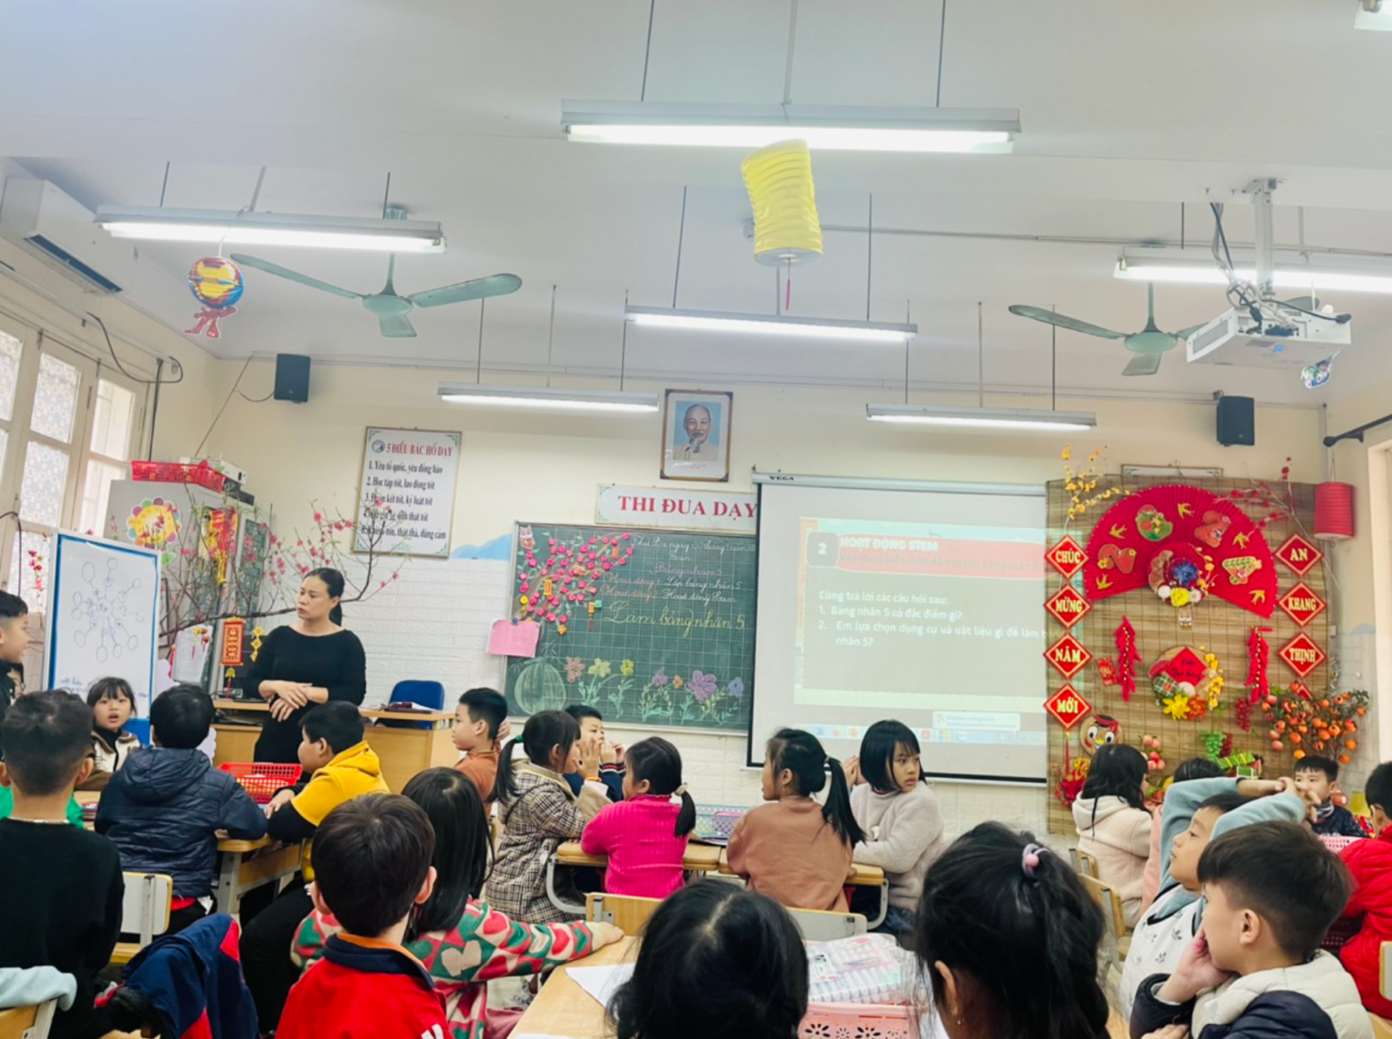
Tiết học thật sôi nổi, các em học sinh chủ động trong mọi hoạt động và tiếp nhận kiến thức một cách dễ hiểu làm cho tiết học không gò bó mà dễ dàng lôi cuốn người học. Hình thức học tập này giúp học sinh tiếp cận với bài học STEM một cách hiệu quả. Qua đó, học sinh sẽ hình thành khả năng suy luận linh hoạt, chủ động nghiên cứu khi tiếp cận các dạng bài gắn với thực tiễn.
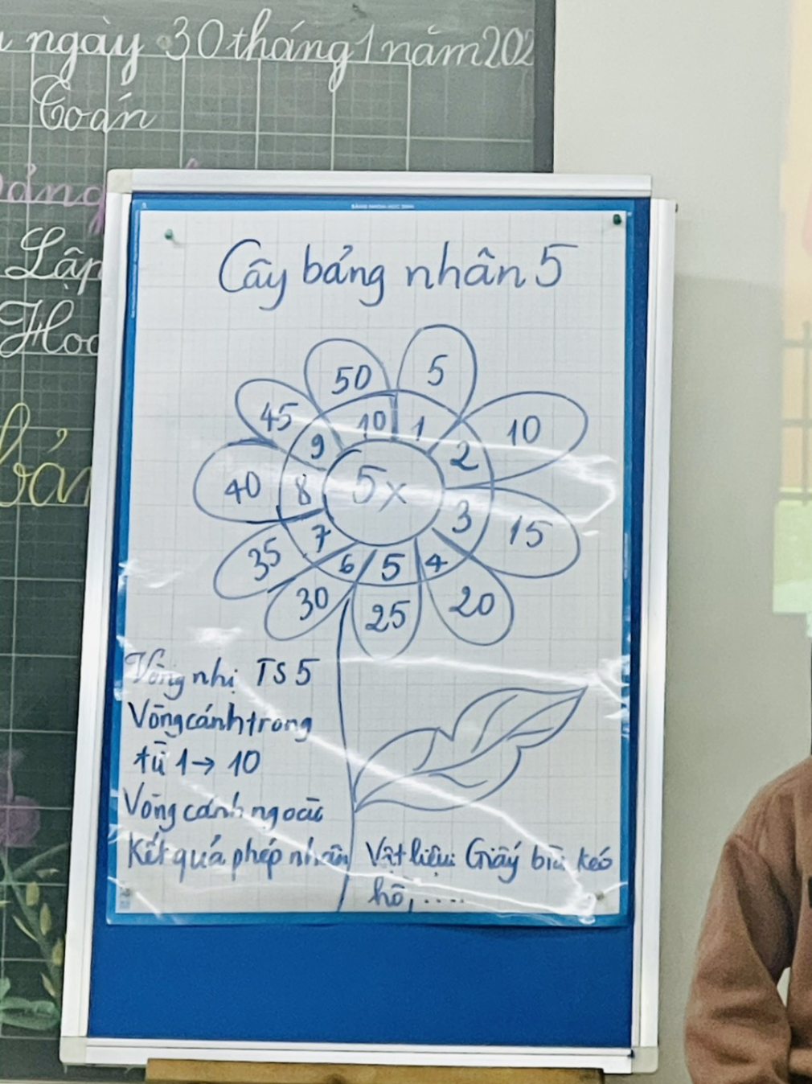
Hình ảnh cây bảng nhân 5 sáng tạo
Tiết dạy đã diễn ra thành công tốt đẹp. Sau khi dự giờ tiết dạy, tất cả giáo viên đã tham gia thảo luận sôi nổi. Ban giám hiệu cũng đã định hướng rõ cách xây dựng bài học STEM, kế hoạch bài dạy cũng như hình thức tổ chức dạy học phù hợp với khung chương trình của trường để giáo viên các khối lớp có thể áp dụng. Xin chúc mừng tiết dạy thành công của cô giáo Nguyễn Thị Hồng Hạnh cùng các em học sinh lớp 2A1. Kính chúc các thầy cô giáo trường Tiểu học Giang Biên luôn nhiệt tình, sáng tạo để ngày càng có nhiều giờ học chất lượng, hiệu quả, hấp dẫn với học sinh.

